【心髓我动 爱心相连】我校304名志愿者加入中华骨髓库

时间：2023-05-06浏览：32作者：来源：上海震旦职业学院责任编辑：

为弘扬“人道、博爱、奉献”的红十字精神，践行新时代青年的使命担当，5月5日，上海震旦职业学院青年师生志愿加入中华骨髓库血液样本采集活动在我校大礼堂举行。本次活动由上海市宝山区红十字会、共青团上海市宝山区委员会指导，校党委宣传部、文明办、校团委主办，校学生会承办。

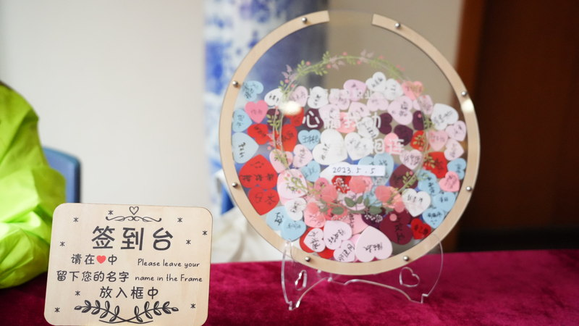

活动从上午9点持续到下午1点，前来入库的同学们统一有序地戴好口罩、测量体温，在工作人员耐心细致地指导下领取表格，进行信息登记。信息核对成功后，有间隔地排队采集6-8ml血液样本完成入库，领取荣誉证书。

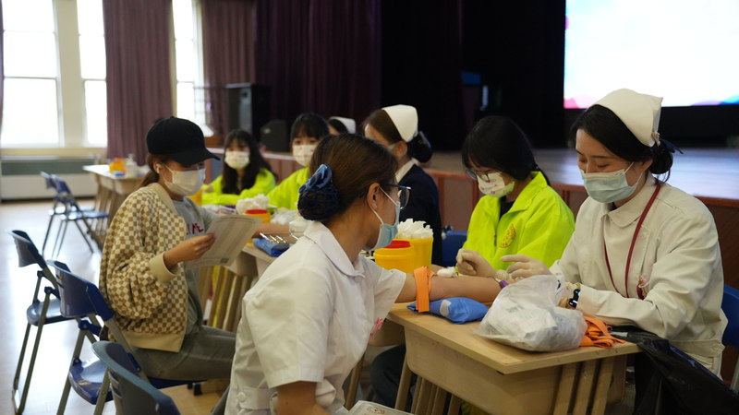

*https://www.aurora-college.cn/_js/_portletPlugs/imagePlayer/jQueryftxhdp/images/ico/picSlideLeft.gifhttps://www.aurora-college.cn/_js/_portletPlugs/imagePlayer/jQueryftxhdp/images/ico/picSlideRight.gif*

* 1/9
* 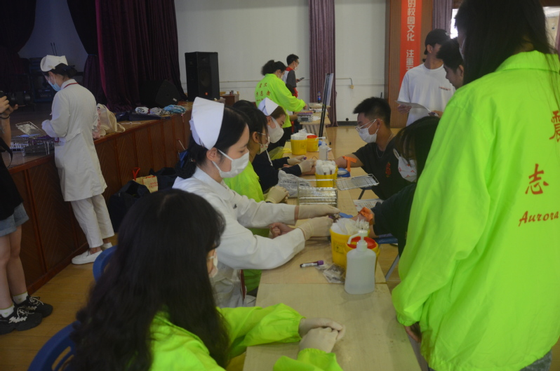2/9
* 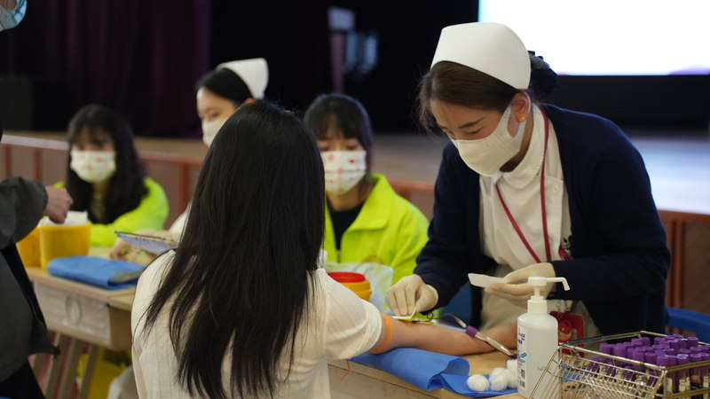3/9
* 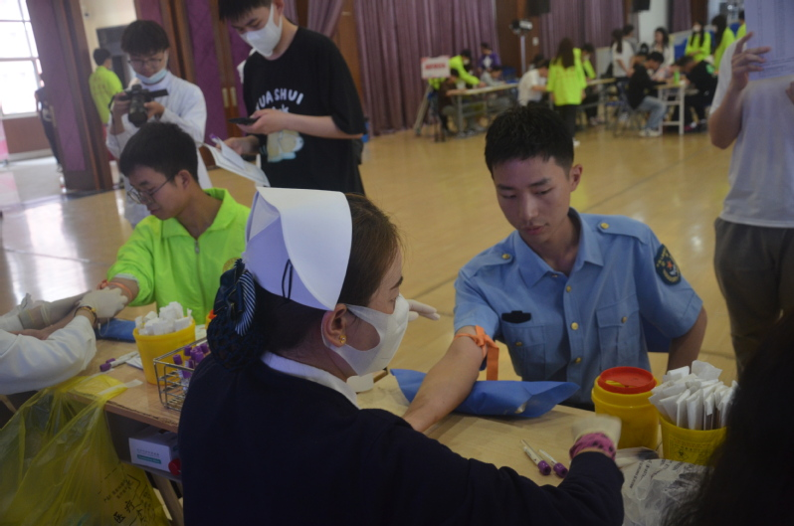4/9
* 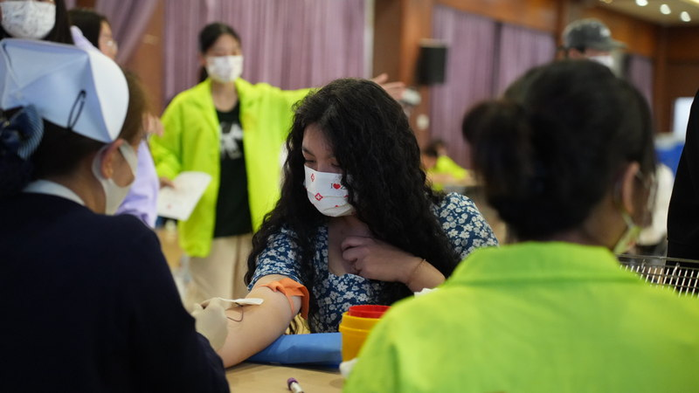5/9
* 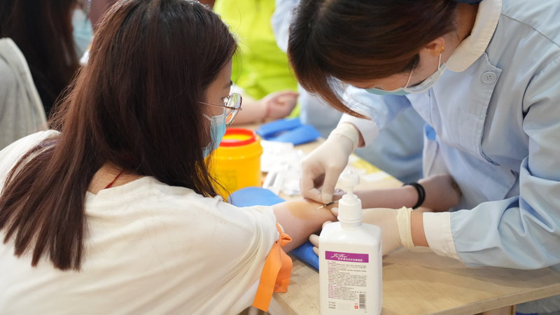6/9
* 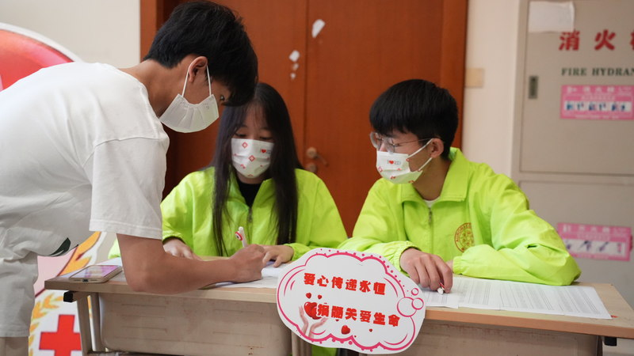7/9
* 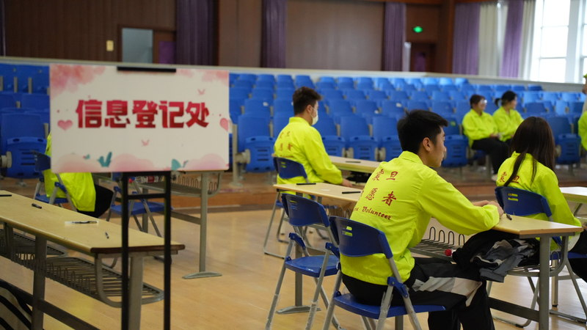8/9
* 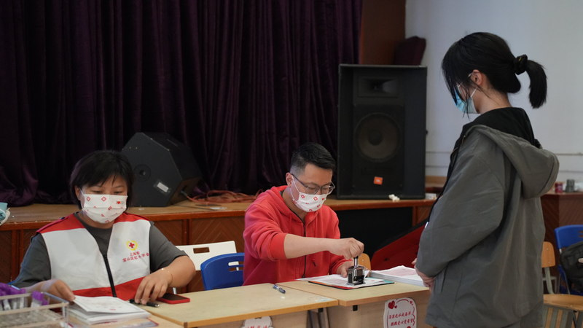9/9

在采样过程中，虽然伴有轻微的疼痛，但志愿捐献的同学们表现出的却是无私奉献的喜悦，体现出了同学们无私的爱、奉献精神和敢于担当的精神。活动现场，医务室老师和辅导员全程陪同，保驾护航，更有辅导员以身作则，积极加入捐献队伍。

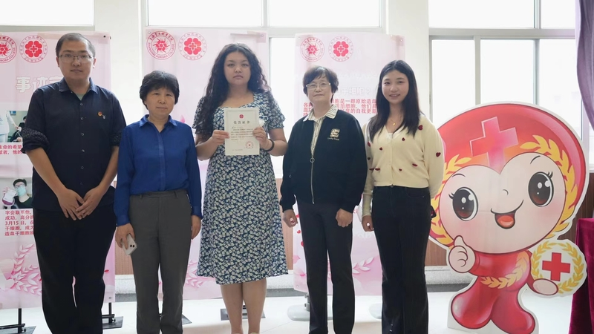

本次活动受到了区红会和校领导的高度重视，区红会副会长黄联卫、校党委副书记夏臻、副校长王纯玉亲临活动现场，亲切慰问青年师生，关心了解大家的基本情况和造血干细胞捐献的宣传途径，对活动的举办表示充分肯定，并对青年师生的大爱之举给予了高度赞扬。

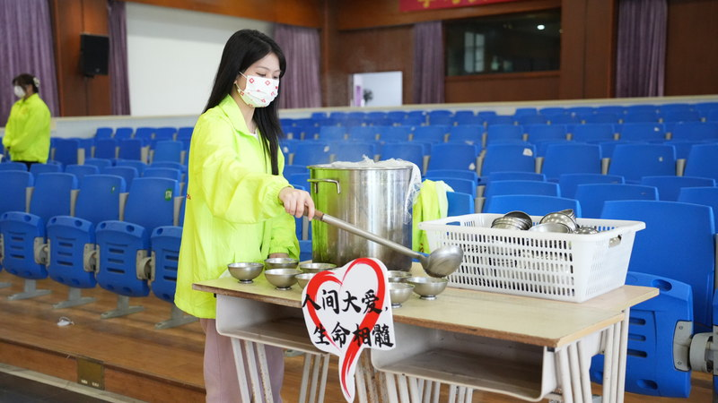

*https://www.aurora-college.cn/_js/_portletPlugs/imagePlayer/jQueryftxhdp/images/ico/picSlideLeft.gifhttps://www.aurora-college.cn/_js/_portletPlugs/imagePlayer/jQueryftxhdp/images/ico/picSlideRight.gif*

* 1/6
* 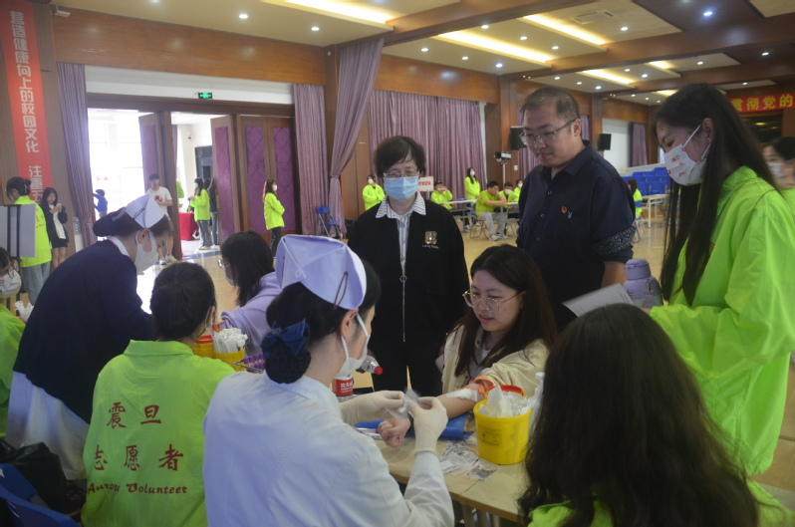2/6
* 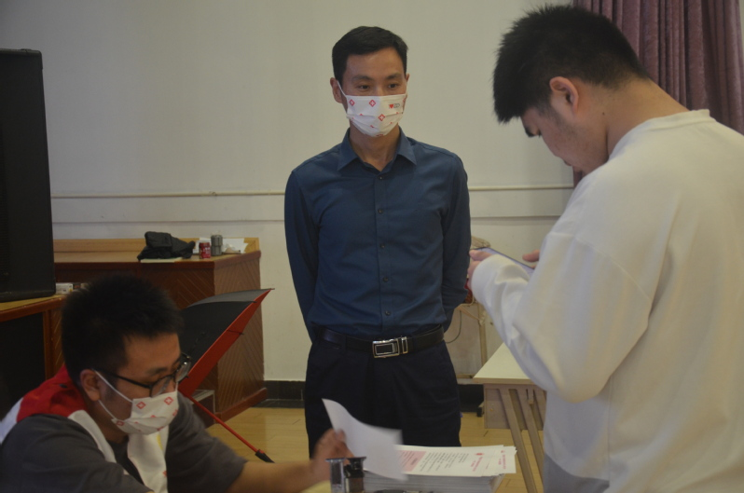3/6
* 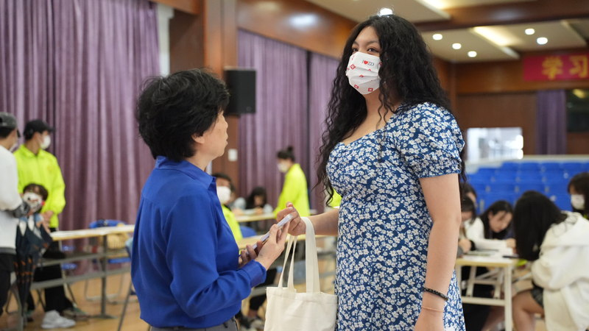4/6
* 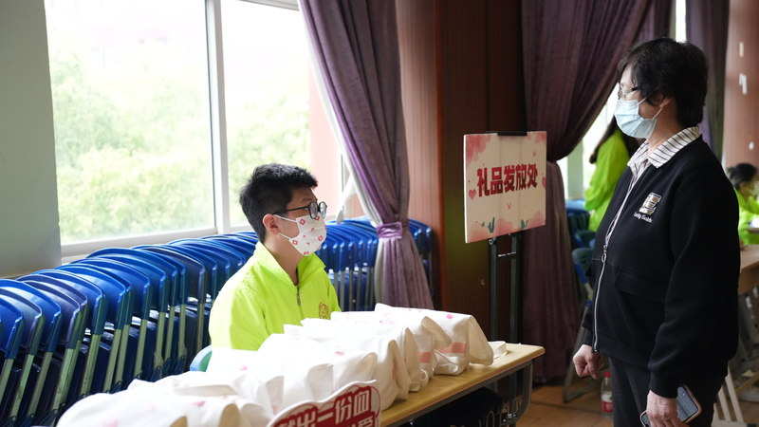5/6
* 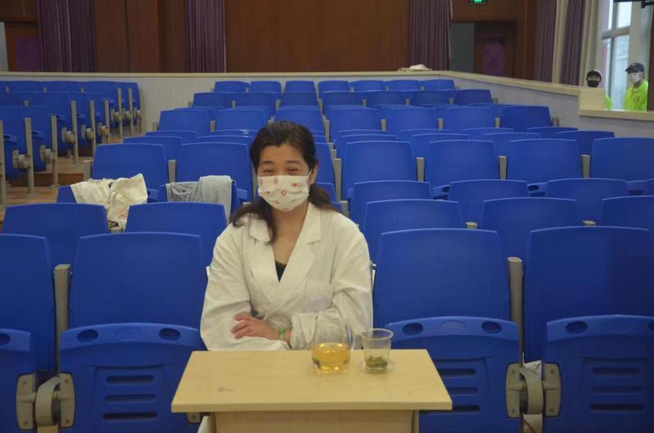6/6

截至活动结束，我校共有304名震旦师生成功加入中华骨髓库。十二年来，学校共计有2962名青年师生志愿加入爱心接力队伍。衷心祝愿白血病患者能早日康复，希望爱的传递能创造更多生命的奇迹，带去温暖的关怀和希望。

